INFANTIL 4 AÑOS . U.D. LA VIRGEN MARÍA

Poesía:

María.
Ya estamos en mayo,
Mes de alegría,
Porque a ti se dedica,
Virgen María.

Las flores.
¡Qué bonitas son las flores!
¡Qué bonitos sus colores!
¡Qué bonito es regalárselas
a María de mis amores!
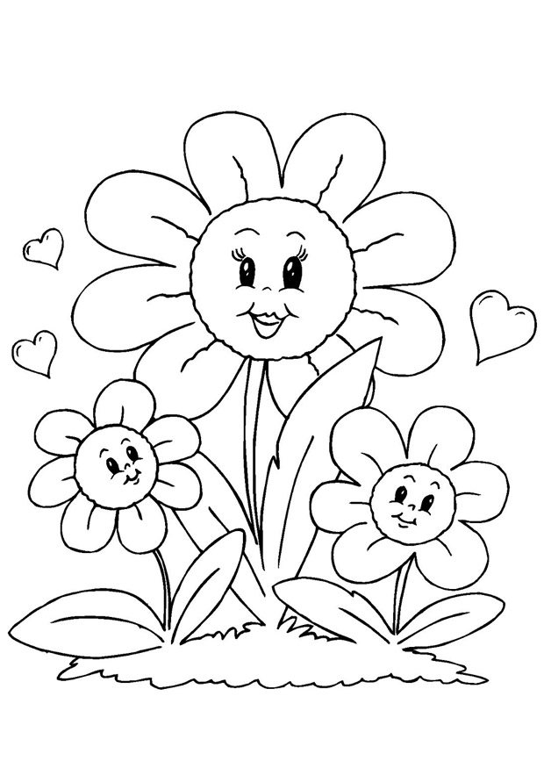

Presentación de Jesús en el Templo
(Lc 2, 21-40)

